Долгожители Тихвинского района принимали поздравления

1 октября 2015 года в Международный день пожилых людей долгожительницы Тихвинского района (более 100 лет) принимали поздравления от главы Тихвинского района Лазаревича А.В., главы администрации Тихвинского района Тимкова А.М.
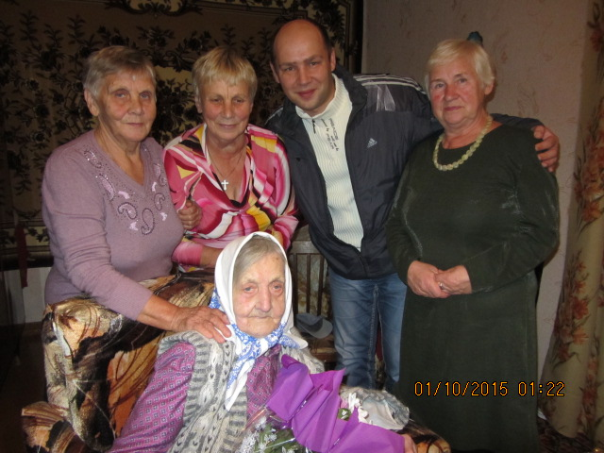

На фотографии Бубнова Пелагея Федоровна (104 года)
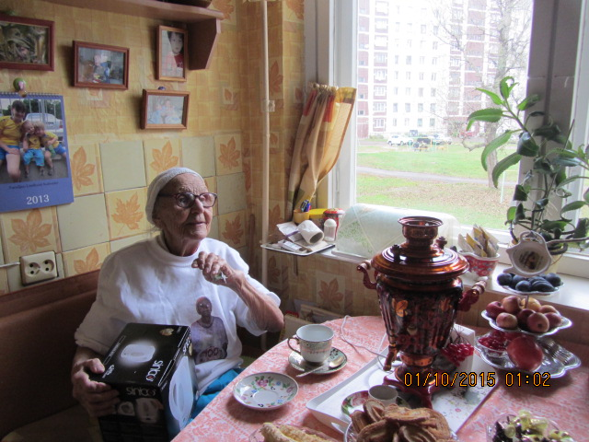

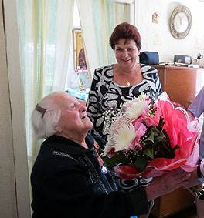

На фотографии Дупенко Ольга Алексеевна (100 лет)

На фотографии Шумилова Антонина Николаевна (100 лет)

